

*IES Comercio Logroño*

Ciclo Formativo de Grado Superior en Desarrollo de Aplicaciones Web (DAW)

**Trabajo Fin de Grado**

**“MatApp: Aplicación web para la gestión de academias de artes marciales”**

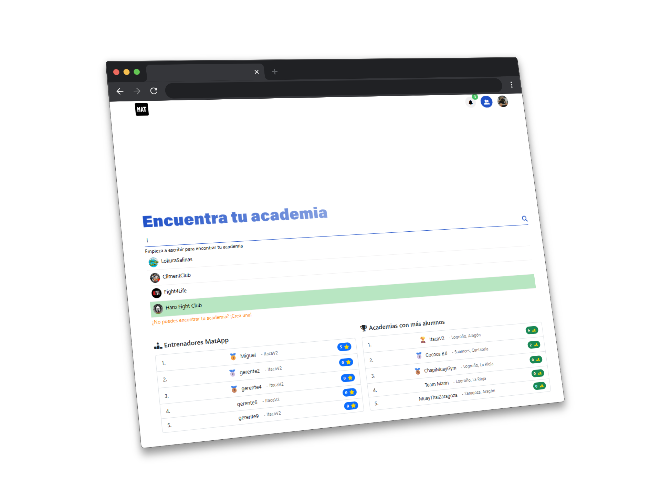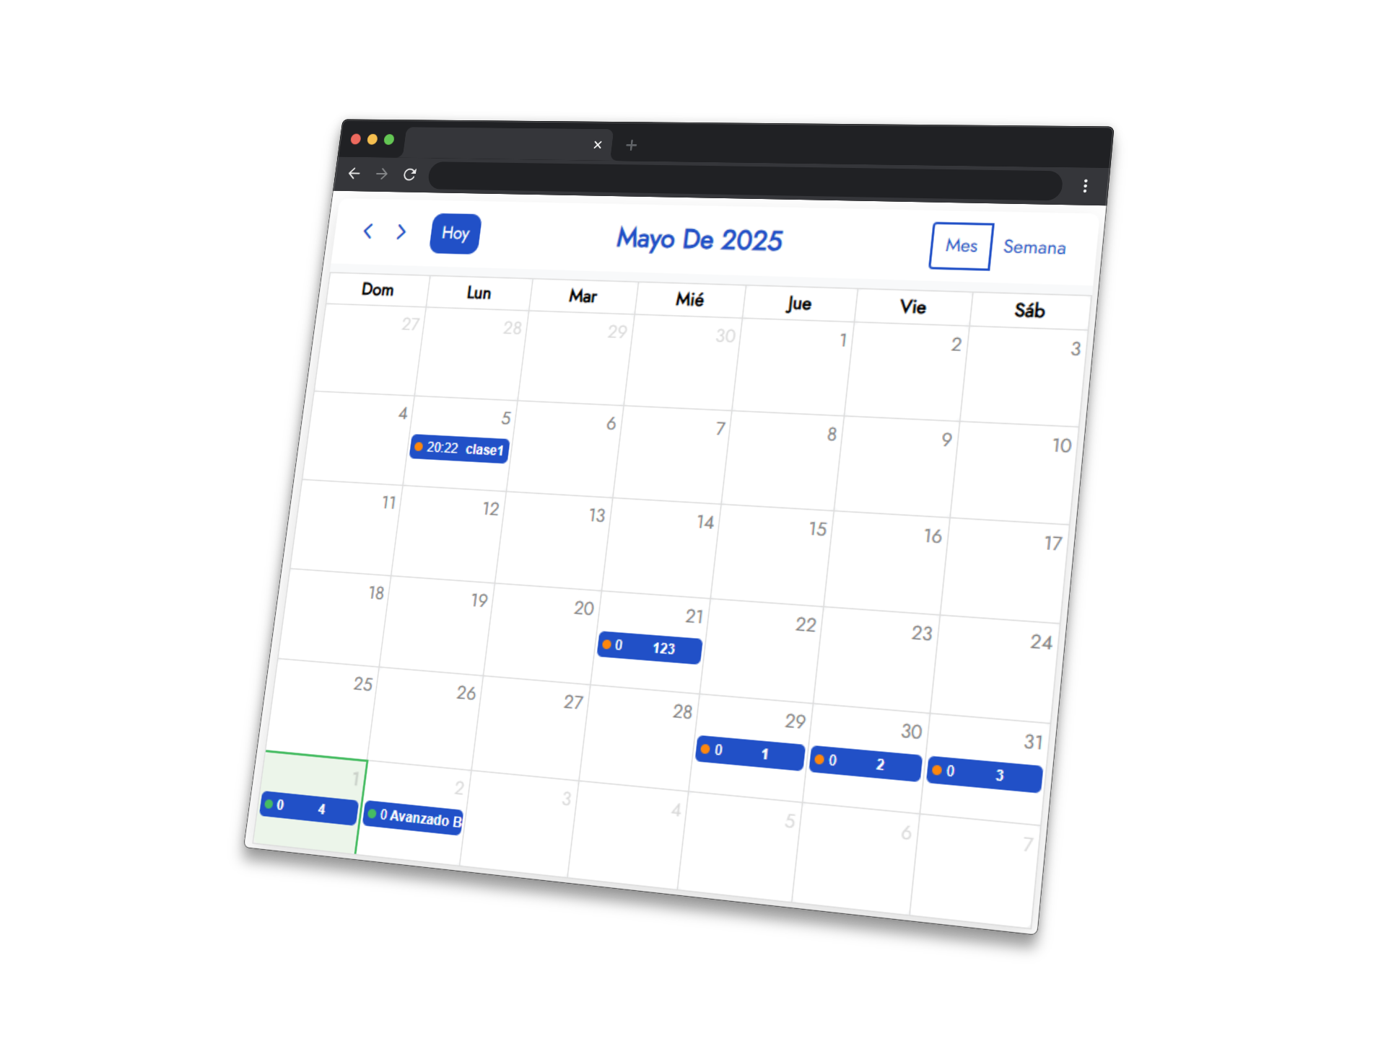

Alumno: Miguel Fernández Fernández

Tutora: Sara Berezo Loza

TFG - 2º DAW *IES Comercio*

**Índice**

Introducción 2

Objetivos 4

Fases del proyecto 5

Requisitos funcionales 6

Diseño 6

Implementación y configuración 19

Pruebas 24

Ampliación y posibles mejoras 29

Conclusión 31

Bibiografía 31

# Introducción

La transformación digital ha alcanzado a todos los sectores, incluyendo el ámbito deportivo. Muchas academias de artes marciales aún gestionan la asistencia a clases y la relación con sus alumnos mediante métodos tradicionales, lo que genera ineficiencias, errores humanos y pérdida de oportunidades para mejorar la experiencia del usuario. Esto ha evidenciado la necesidad de una herramienta digital que facilite la gestión de academias y clases de forma intuitiva y eficiente.

MatApp es una aplicación web desarrollada con el objetivo de mejorar la organización interna de academias de artes marciales como Brazilian Jiu-Jitsu, MMA o boxeo. La aplicación permite a los usuarios registrarse, unirse a academias, visualizar clases en un calendario interactivo y reservar su plaza. Por parte de las academias, el sistema ofrece la posibilidad de gestionar clases, horarios y asistentes, centralizando toda la información en un único panel de control.

Este proyecto es relevante porque proporciona una solución real a una necesidad actual en el mundo del deporte, especialmente en academias pequeñas y medianas que no disponen de herramientas digitales avanzadas. MatApp está diseñada para ser sencilla, adaptable y segura, lo que la convierte en una opción ideal para digitalizar academias sin conocimientos técnicos.

El desarrollo del proyecto ha seguido una metodología estructurada en distintas fases: análisis, diseño, implementación, pruebas y mejoras. Se ha aplicado el patrón MVC (Modelo-Vista-Controlador) para mantener una separación clara entre la lógica de funcionaiento, la interfaz y los datos. Se han empleado tecnologías como PHP, JavaScript, HTML/CSS, junto con librerías como Bootstrap, PHMailer y FullCalendar entre otras. La base de datos utilizada ha sido SQLite, por su simplicidad y su facilidad de transporte y uso. Y sigue permitiendo la escalabilidad del proyecto a futuro cambiando los datos a un sistema MySql.

A lo largo de este documento se presentan los siguientes apartados:

* Objetivos: Se detallan los objetivos generales y específicos del proyecto, como diseñar una interfaz atractiva, implementar un backend eficiente y garantizar la seguridad de los datos.
* Fases del proyecto: Se describe cada fase del desarrollo desde el análisis inicial hasta la prueba final.
* Requisitos funcionales: Se enumeran las funcionalidades principales que debe cumplir el sistema.
* Diseño: Incluye diagramas UML, casos de uso, esquemas funcionales, vistas y la explicación funcional de la base de datos y sus tablas.
* Implementación y configuración: Se analiza el proceso de desarrollo, las herramientas utilizadas, la estructura del proyecto y como configurarlo.
* Pruebas: Se explican las pruebas realizadas para asegurar el correcto funcionamiento del sistema.
* Ampliación y posibles mejoras: Se proponen mejoras futuras y nuevas funcionalidades.
* Conclusión: Se presentan los logros, aprendizajes, dificultades y la aplicabilidad real del proyecto.
* Bibliografía: Fuentes de información utilizadas, incluyendo documentación, foros, vídeos y recursos gráficos.

# Objetivos

El objetivo principal de este proyecto es desarrollar una aplicación web funcional y atractiva que facilite la gestión de clases y reservas en academias de artes marciales. MatApp pretende ser una herramienta práctica tanto para los administradores de academias como para los alumnos, permitiendo centralizar tareas comunes como la publicación de clases, la reserva de plazas y la visualización de horarios.

*Objetivos específicos*

* Diseñar una interfaz atractiva y funcional, utilizando tecnologías actuales que permitan una experiencia de usuario clara e intuitiva en entornos de escritorio.
* Implementar un backend eficiente, estructurado en base al patrón MVC, que permita gestionar correctamente la lógica del sistema y las operaciones con la base de datos.
* Garantizar la seguridad de los datos de los usuarios, utilizando buenas prácticas como validación de formularios, hash de contraseñas y control de accesos.
* Permitir el registro y autenticación de usuarios, con verificación de correo electrónico mediante PHPMailer para asegurar la validez de las cuentas.
* Desarrollar un sistema de gestión de academias, que permita a los administradores crear, modificar y eliminar clases.
* Incorporar un calendario interactivo, donde los usuarios puedan ver y reservar clases fácilmente.
* Estructurar correctamente el proyecto, empleando buenas prácticas de organización de código y documentación.

Estos objetivos guían todas las fases del proyecto, desde su concepción inicial hasta las pruebas finales, y garantizan que el sistema desarrollado no solo cumpla con su propósito funcional, sino que además sea mantenible, seguro y fácil de utilizar.

# Fases del proyecto

El desarrollo de MatApp se ha dividido en varias fases claramente diferenciadas para asegurar una planificación adecuada y una implementación progresiva:

Análisis del problema y definición de objetivos

Se identificó la necesidad de una herramienta para gestionar clases y reservas en academias de artes marciales, así como las funcionalidades clave necesarias.

Diseño del sistema

Se elaboraron los casos de uso y mockups para definir la arquitectura de la aplicación, la estructura de la base de datos y las vistas principales.



Implementación

Se construyó el backend en PHP aplicando el patrón MVC. Se desarrollaron las vistas en HTML/CSS usando Bootstrap e implementando lógica de php en ellas con plantillas Blade. Y se integró FullCalendar para el calendario de clases.

Configuración y pruebas

Se configuró el entorno de desarrollo local (servidor local, base de datos SQLite) y se realizaron pruebas funcionales del sistema, incluyendo validaciones de formularios, registro, login, reservas, etc.

Memoria y mejoras

Se redactó la documentación técnica del proyecto y se propusieron posibles mejoras y funcionalidades adicionales a desarrollar en el futuro.

#### Requisitos funcionales

Los requisitos funcionales definen las acciones que los usuarios pueden realizar dentro de MatApp. Estos son:

* El usuario debe poder registrarse con un formulario y recibir un correo de verificación para autenticar la cuenta.
* El usuario debe poder iniciar sesión con su cuenta.
* El usuario debe poder ver las academias disponibles.
* El usuario debe poder inscribirse en una academia.
* El usuario debe poder ver un calendario con las clases de su academia.
* El usuario debe poder reservar plazas en las clases.
* El usuario debe poder cancelar una reserva si lo desea.
* El gerente debe poder crear, editar y eliminar clases en su academia.
* El gerente debe poder ver una lista de usuarios inscritos en sus clases.
* El sistema debe validar datos de entrada y mostrar mensajes de error cuando corresponda.
* El sistema debe proteger las zonas administrativas mediante autenticación.
* Cualquier usuario debe tener un área personal o perfil donde gestionar sus acciones en la aplicación.

#### Diseño

Arquitectura general:

El proyecto está estructurado en base al patrón MVC (Modelo-Vista-Controlador):

* **Modelo**: Maneja la lógica de negocio y el acceso a la base de datos (SQLite)
* **Vista**: Contiene la interfaz de usuario en HTML/CSS, apoyada por Bootstrap.
* **Controlador**: Recoge las peticiones del usuario y actúa entre el modelo y la vista.

Diagrama de casos de uso funcional con Mockups y vistas creadas según los roles del sistema:

Usuario **no logueado:**

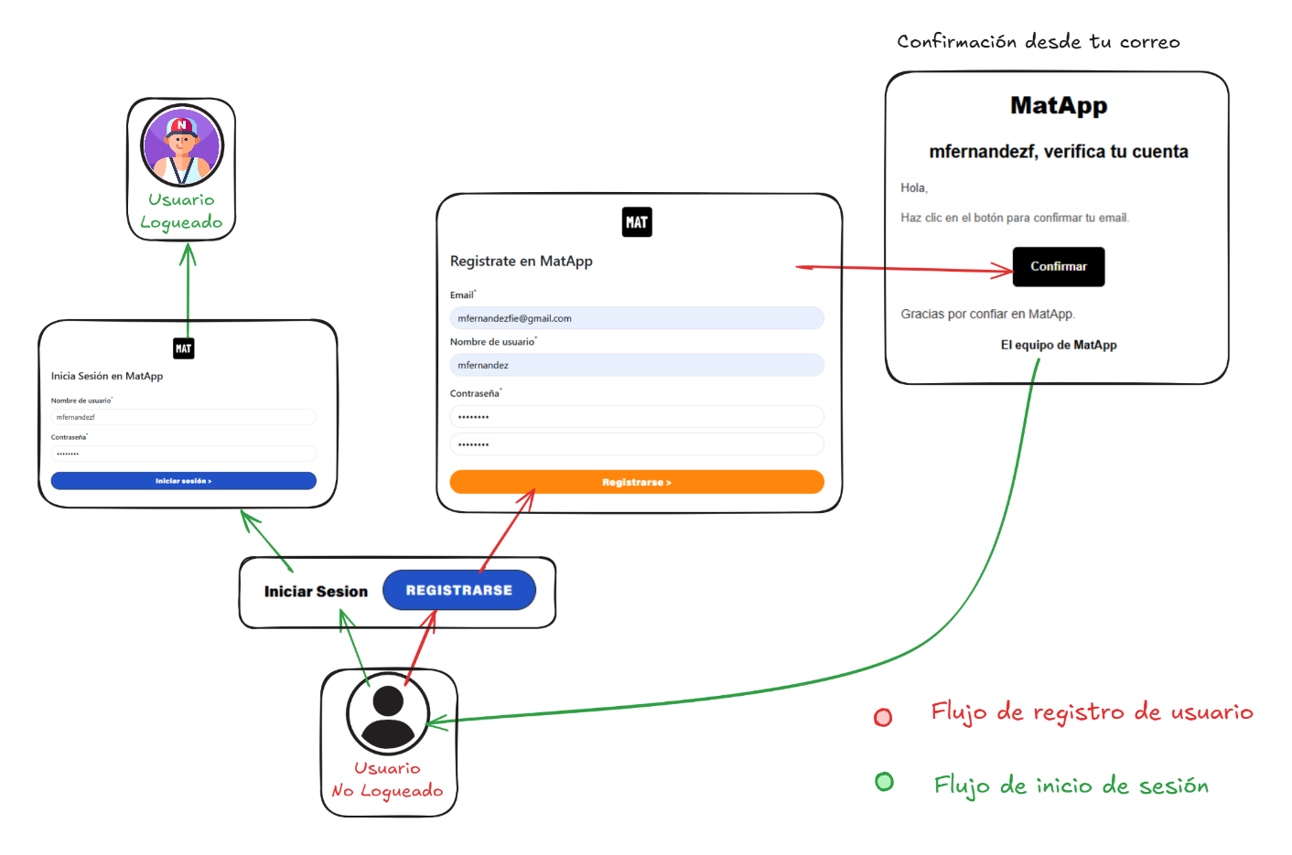

Funcionalidades disponibles:

* Ver la página de inicio

Puede acceder a la **página principal** de la aplicación.

* Consultar academias disponibles

Puede ver un **listado de academias** registradas (nombre, imagen, descripción básica, galería, etc.), aunque no puede interactuar con ellas (ni ver clases, ni inscribirse).

* Acceder al formulario de registro

Puede **crear una cuenta** nueva completando el formulario de registro con nombre, email y contraseña. Y confirmar por email su cuenta.

* Acceder al formulario de inicio de sesión

Puede **iniciar sesión** si ya tiene una cuenta previamente creada.

Usuario **logueado no cliente** (funciones en relación con las academias):

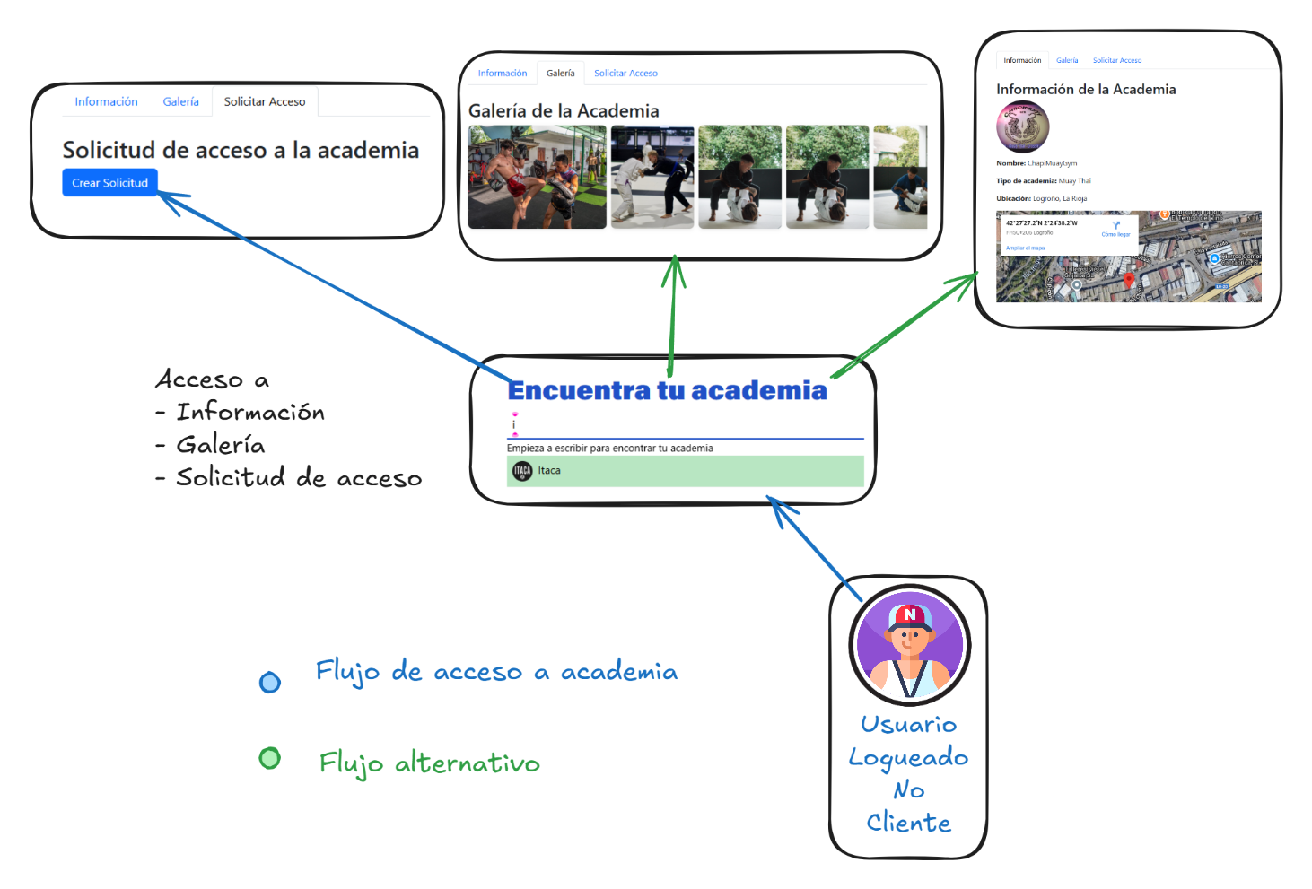

Funcionalidades específicas del **usuario logueado sin academia asignada**

* Explorar academias disponibles
* Consultar información detallada de cada academia.
* Solicitar inscripción en una academia
* Esperar aprobación de la academia tras realizar la solicitud para su posterior ingreso en ella.

Estas funciones permiten al usuario conocer bien las opciones disponibles y elegir a qué academia unirse, todo dentro de un entorno controlado que evita que acceda a contenido exclusivo sin estar inscrito.

**Funciones comunes de usuarios logueados** (funciones sin relación con academias)

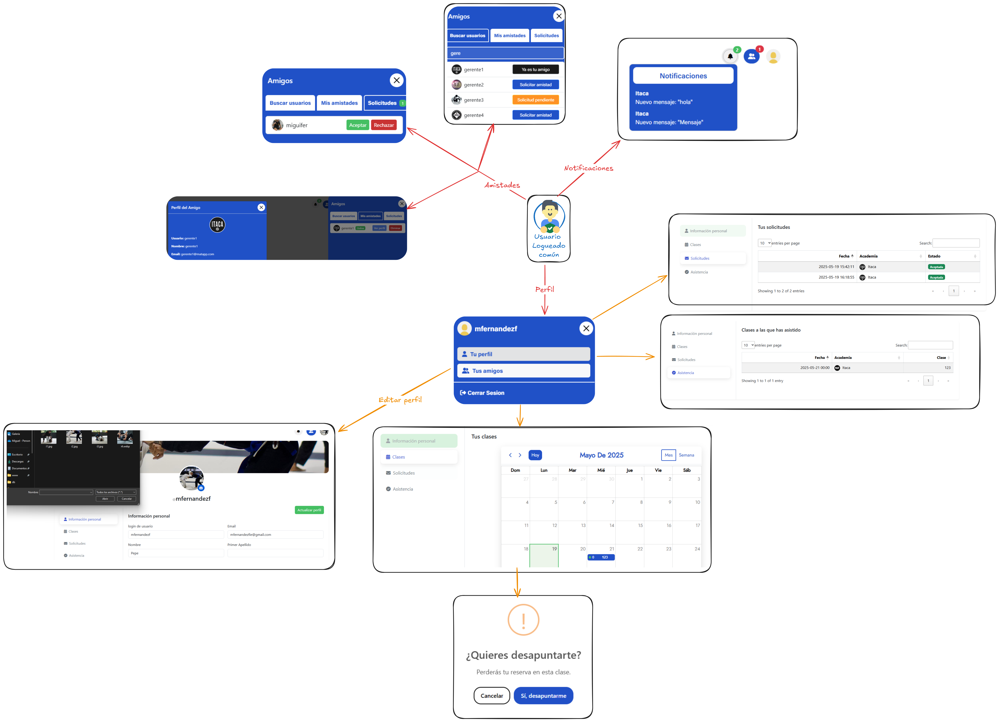

Una vez que un usuario inicia sesión en MatApp aparte de interactuar con las academias, obtiene acceso a una serie de funciones generales:

* Gestión personal del perfil de usuario
  + Ver y editar información personal.
  + Cambiar la contraseña de forma segura.
  + Subir una imagen de perfil.
* Área de gestión personal
  + **Calendario con mis clases reservadas**. (Y la opción de desapuntarse de ellas)
  + Histórico de **asistencia a clases**.
  + Mis **solicitudes** (en proceso, aceptadas o rechazadas)

* Amistades
  + Buscar otros usuarios por nombre de usuario.
  + Enviar **solicitudes de amistad**.
  + Aceptar o rechazar solicitudes recibidas.
  + Ver la lista de **amistades** actuales.
  + Ver perfiles públicos de amistades.

* Mensajes de mis academias
  + Recibir **notificaciones** de nuevos mensajes de las academias de las que formo parte.

Estas funciones no dependen de estar inscrito en una academia excepto la de recibir mensajes, ya que, si no formamos parte de ninguna, tendremos la bandeja vacía.

Permiten que el usuario interactúe con el sistema y con otros usuarios desde el primer momento en que se registra en la aplicación.

Usuario **logueado** participante como **alumno** de una **academia**:

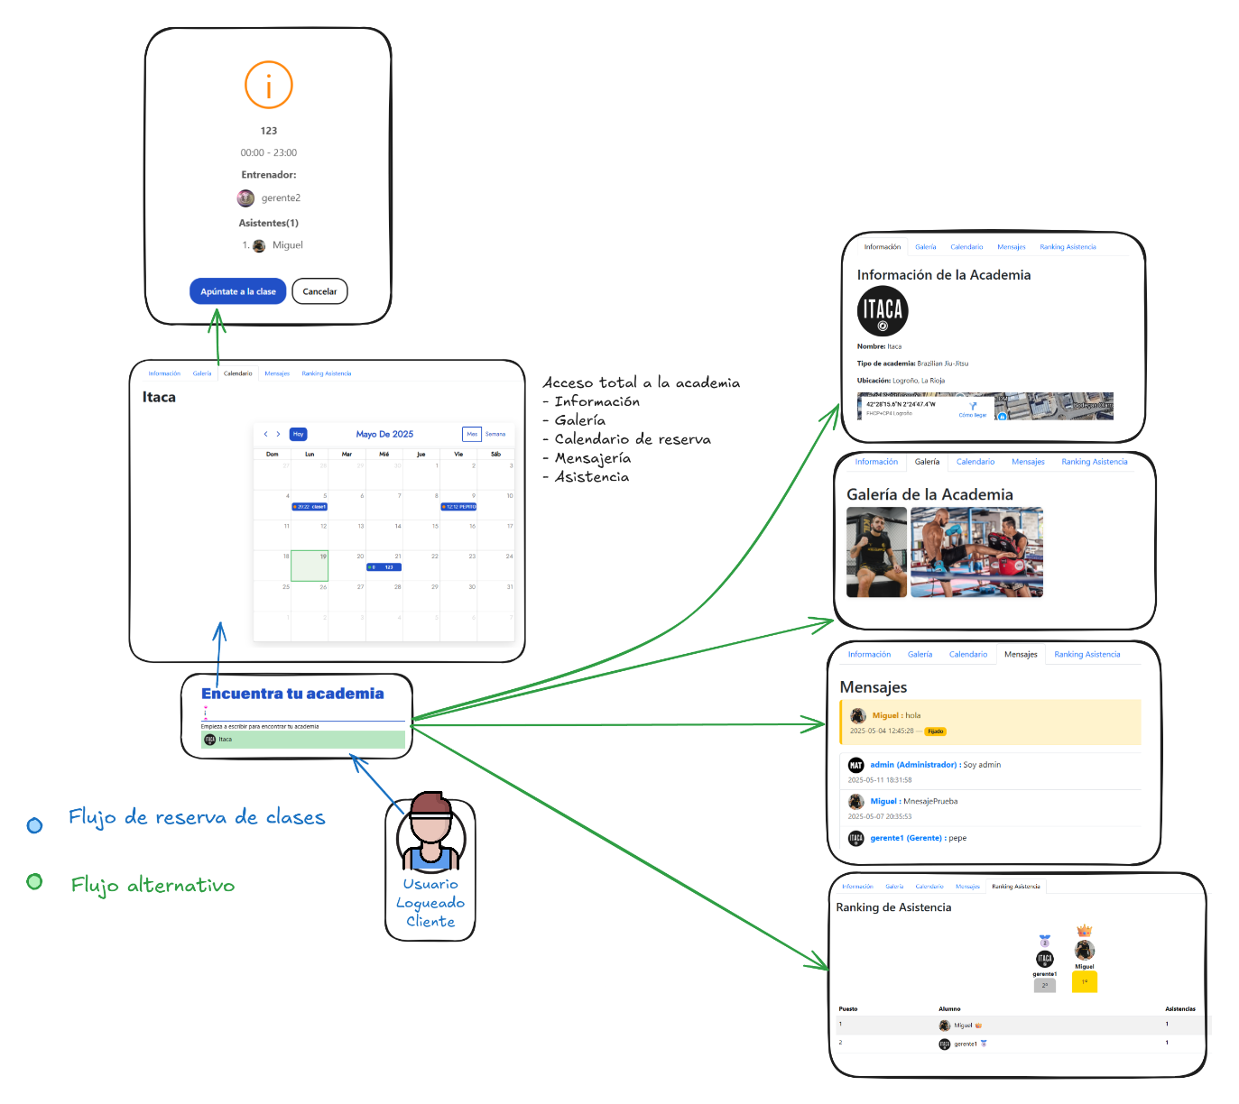

Funcionalidades del usuario **logueado inscrito en una academia**

Una vez que el usuario ha sido aceptado como miembro de una academia, se le habilitan nuevas funciones relacionadas con la gestión de su entrenamiento y participación en clases.

* Acceso al calendario de clases
  + Visualizar el **calendario completo de las actividades propuestas** por la academia.
  + Ver detalles de cada clase: nombre, día, hora, instructor, duración, usuarios inscritos.
* Reservar clases
  + **Inscribirse en clases** desde el calendario con un clic.
* Asistencia
  + Acceso a un **ranking total de asistencia** de la academia
* Mensajería
  + Acceso a un apartado de **mensajería** de la academia en forma de tablón de anuncios. Donde poder ver los mensajes de los entrenadores o gerentes de la academia.

Entrenador de una academia:

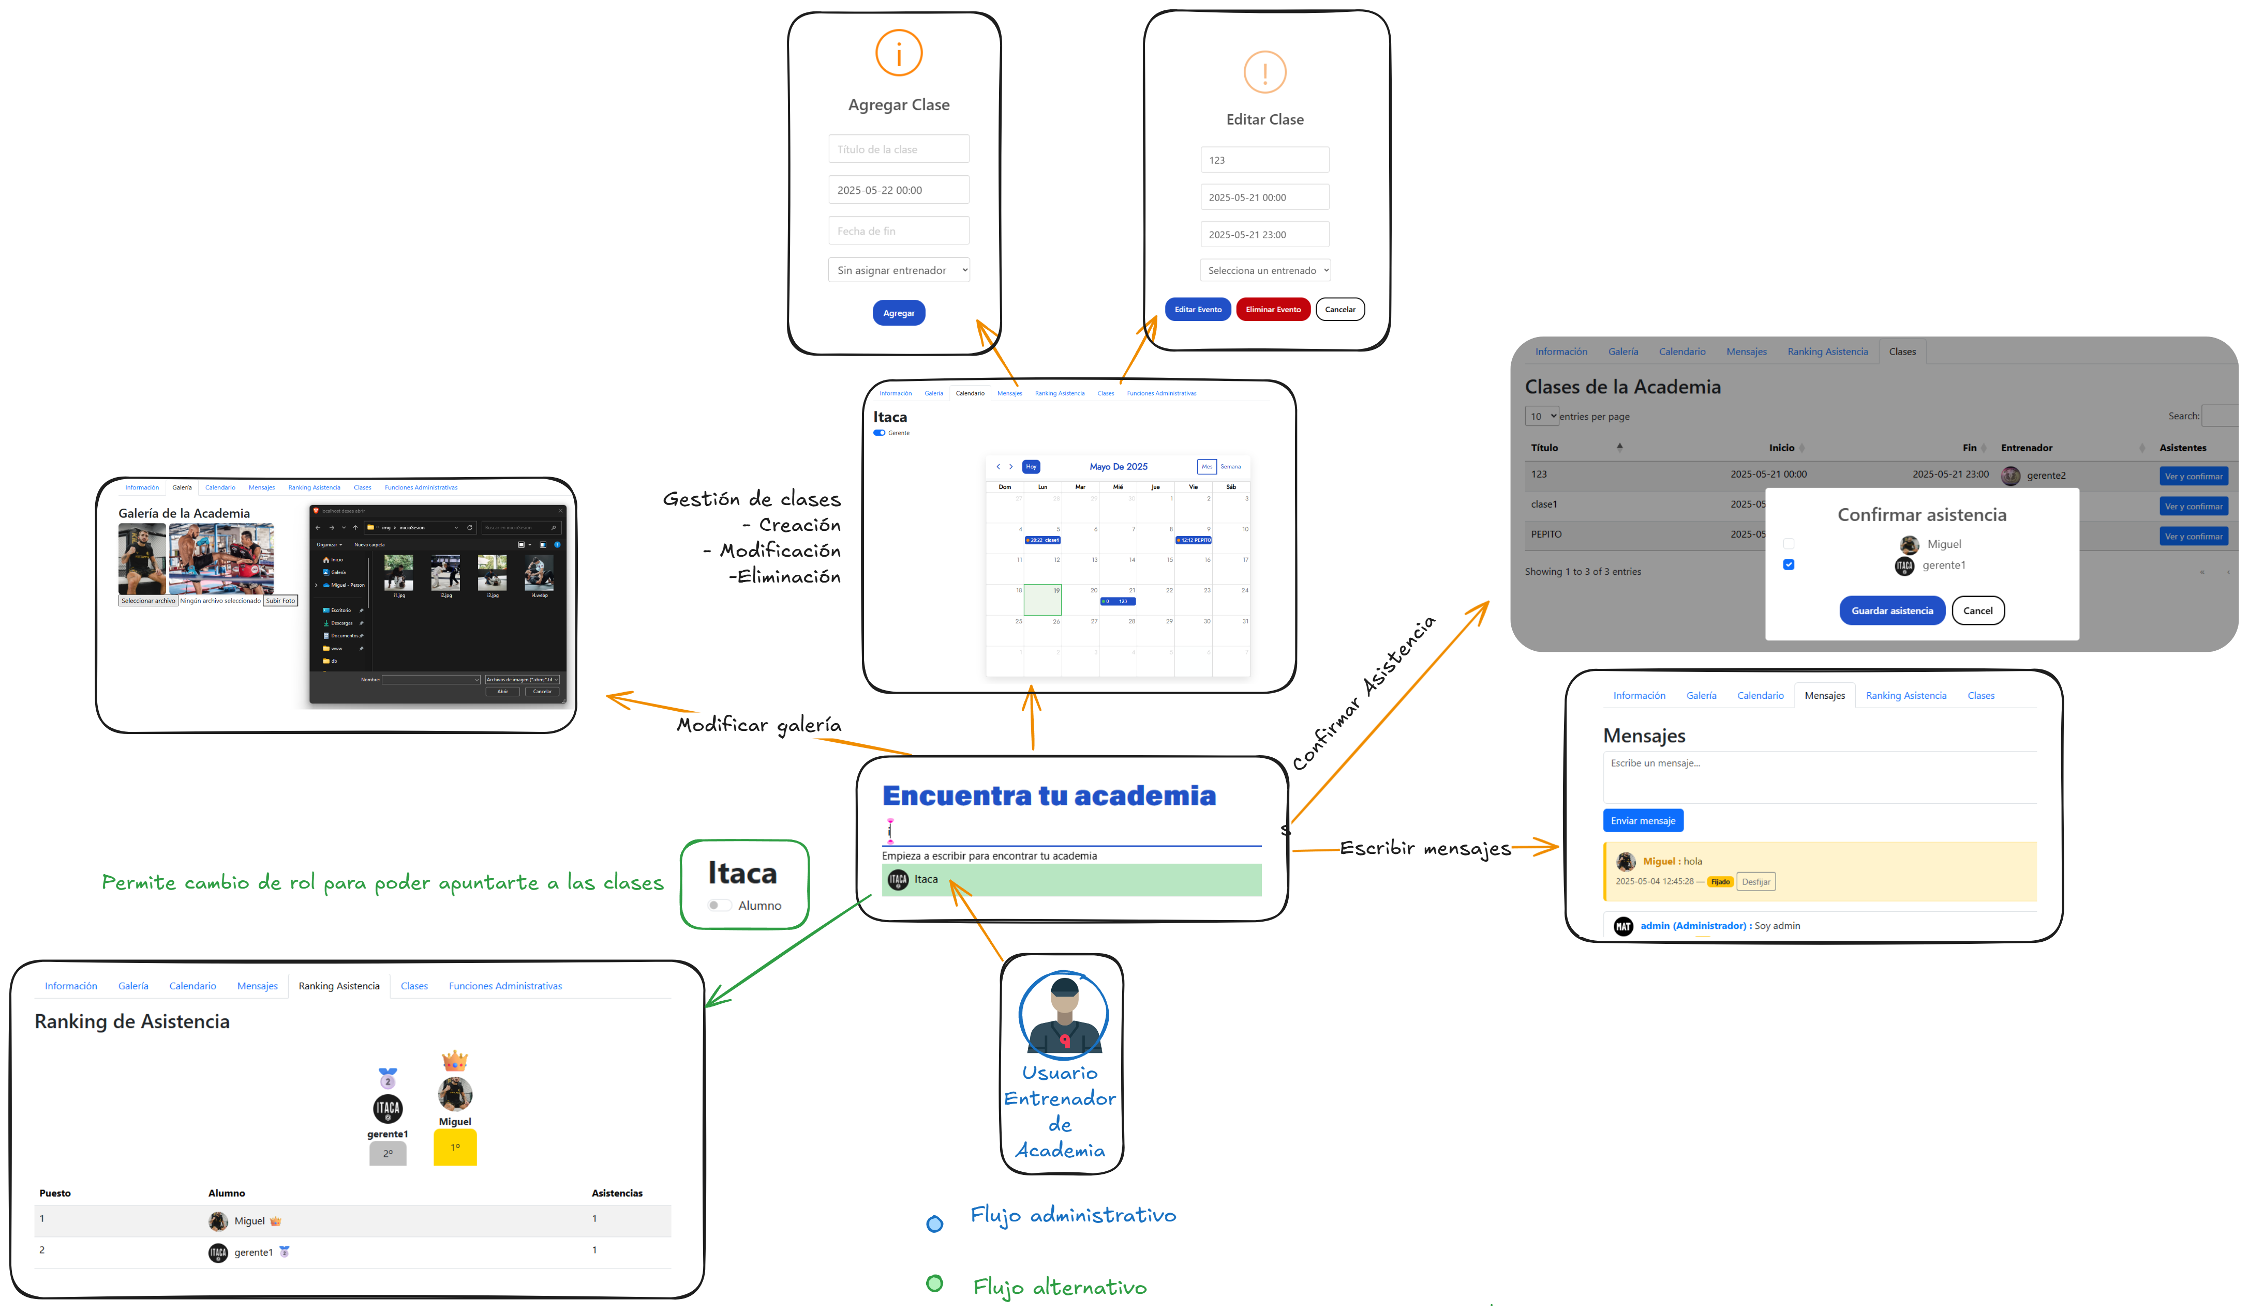

Funcionalidades del **entrenador** de una academia

Un entrenador tiene permisos avanzados dentro de su academia, orientados a la gestión de clases y al seguimiento de los alumnos.

Aparte de poder funcionar como un cliente el entrenador puede:

* Gestionar el calendario de clases
  + **Crear** nuevas clases desde el calendario interactivo.
  + **Editar** clases existentes (modificar horarios, cambiar información, etc.).
  + **Eliminar** clases si es necesario.

* **Visualización de reservas**
  + Acceder al listado histórico de usuarios inscritos en una clase concreta.
* Control de **asistencia**
  + En ese listado de clases la posibilidad de marcar la asistencia de los alumnos que han reservado plaza en ellas.
* Comunicación con alumnos
  + Postear **mensajes** para los alumnos de la academia a través de un tablón de mensajes.

Gerente de academia:

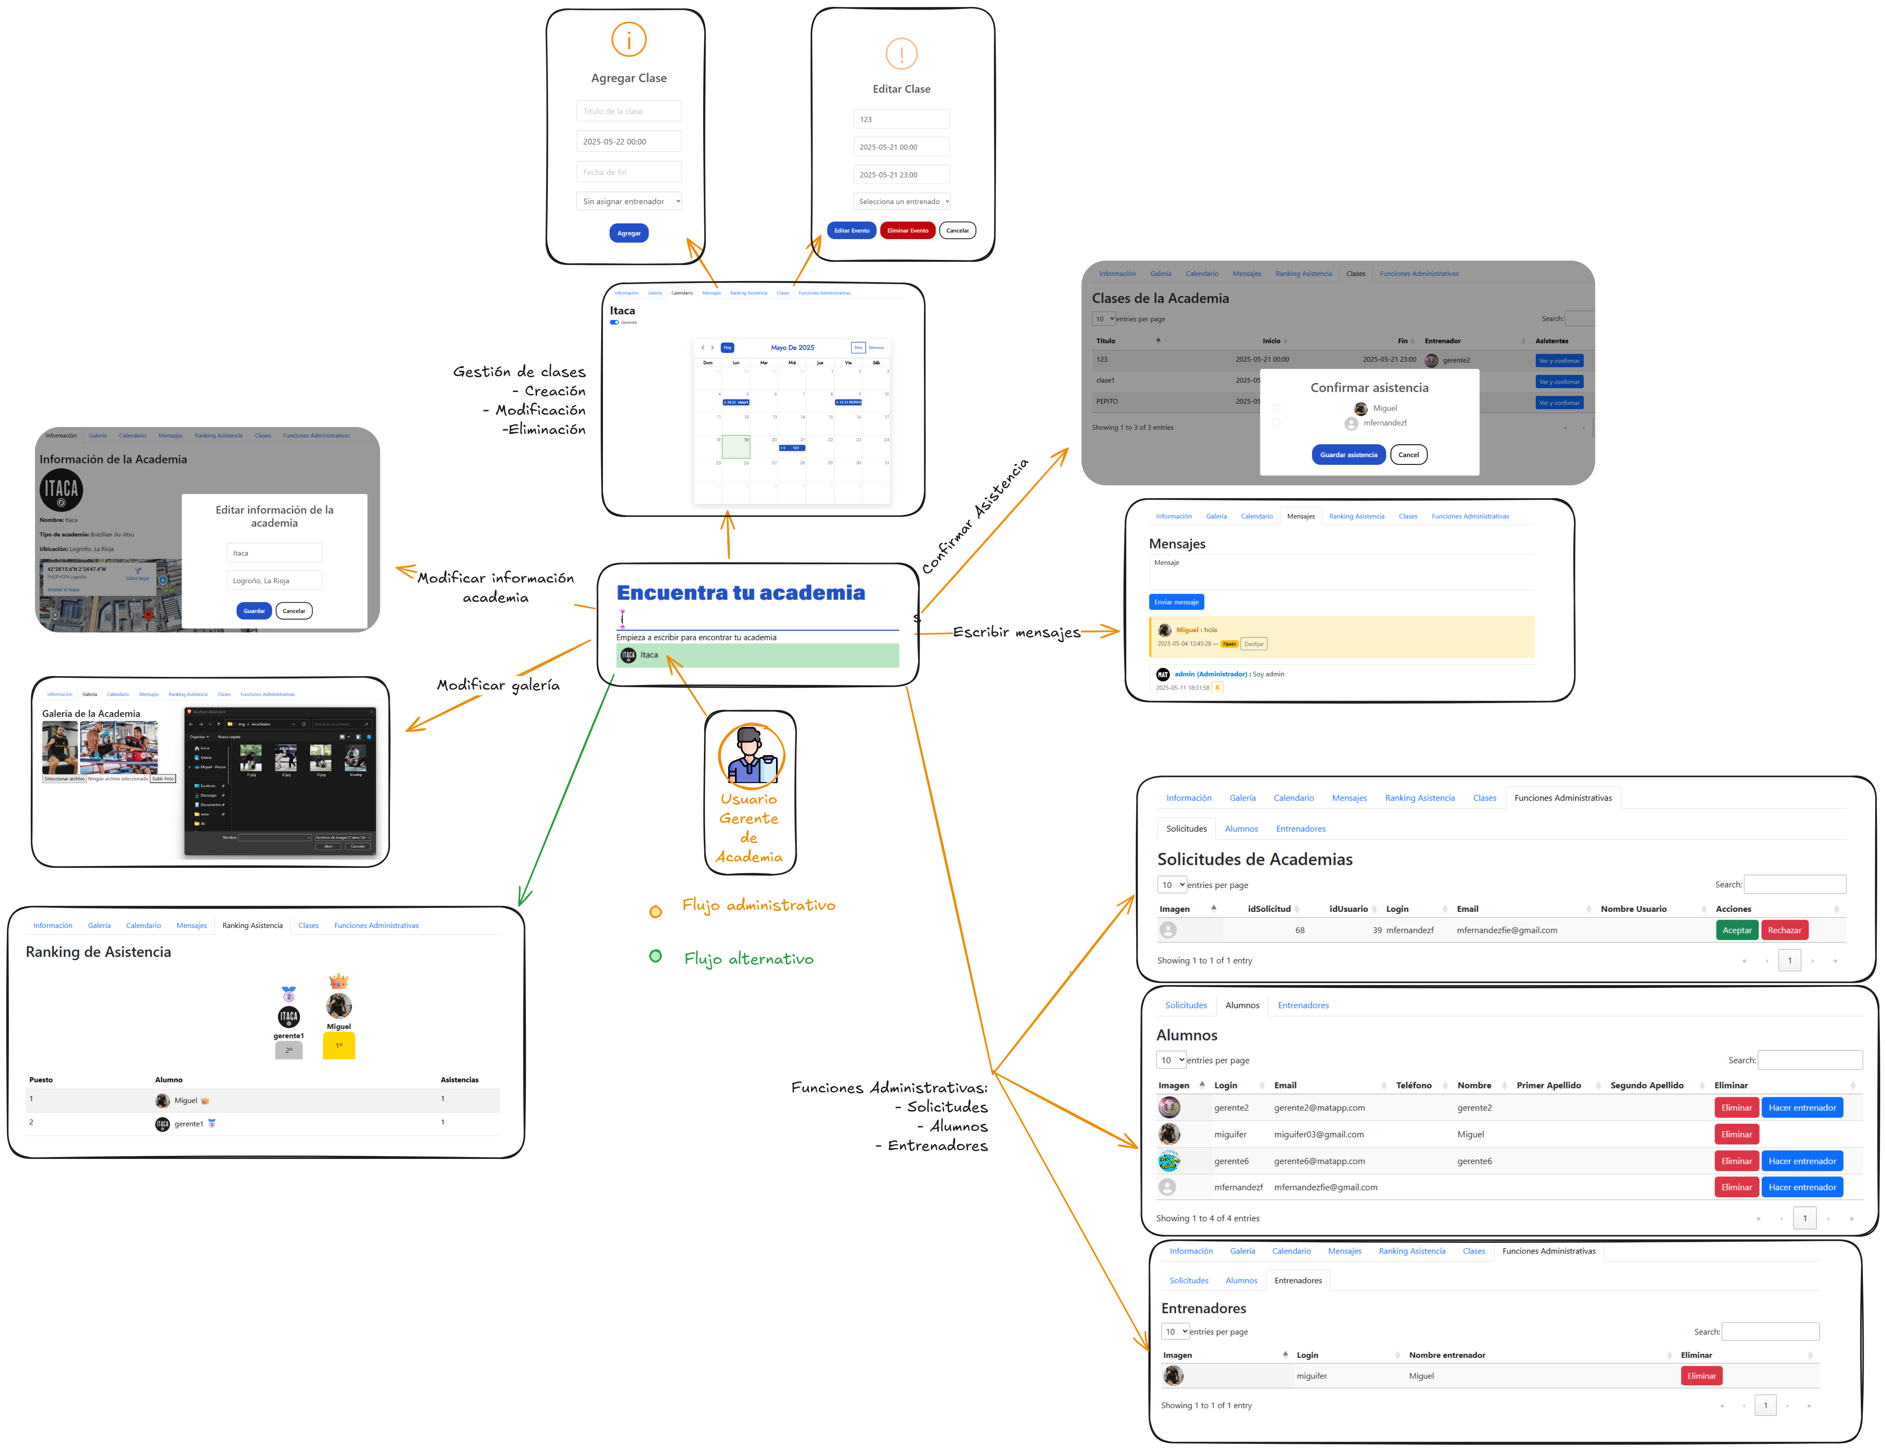

Funcionalidades del **gerente** de una academia

El gerente es el usuario con más permisos dentro de una academia, encargado de su administración general. Puede gestionar entrenadores, clases, usuarios inscritos y la configuración de su academia.

Aparte de poder funcionar como un entrenador y/o cliente, el gerente tiene funciones de:

* **Gestión de entrenadores**
  + Añadir roles de entrenador a alumnos de su academia.
  + Eliminar entrenadores existentes.

* **Gestión completa del calendario**
  + Crear, editar y eliminar clases, igual que un entrenador.

* **Gestión de alumnos**
  + Ver la lista de usuarios inscritos en su academia.
  + Aceptar o rechazar solicitudes de inscripción.
  + Dar de baja a usuarios si es necesario.

* **Edición del perfil de la academia**
  + Modificar la información de la academia: nombre, logo, descripción, disciplinas ofrecidas, dirección, etc.

* **Gestión de notificaciones y comunicación**
  + Enviar mensajes al igual que los entrenadores.

A continuación, una pequeña tabla de diferencias entre las funciones disponibles para un gerente y un entrenador. Aunque comparten varias, existen diferencias notables:

|  |  |  |
| --- | --- | --- |
| *Función* | **Entrenador** | **Gerente** |
| Crear/editar clases | ✅ | ✅ |
| Ver y gestionar alumnos | ❌ | ✅ |
| Editar info de la academia | ❌ | ✅ |
| Añadir o quitar entrenadores | ❌ | ✅ |
| Enviar notificaciones | ✅ | ✅ |

Administrador:

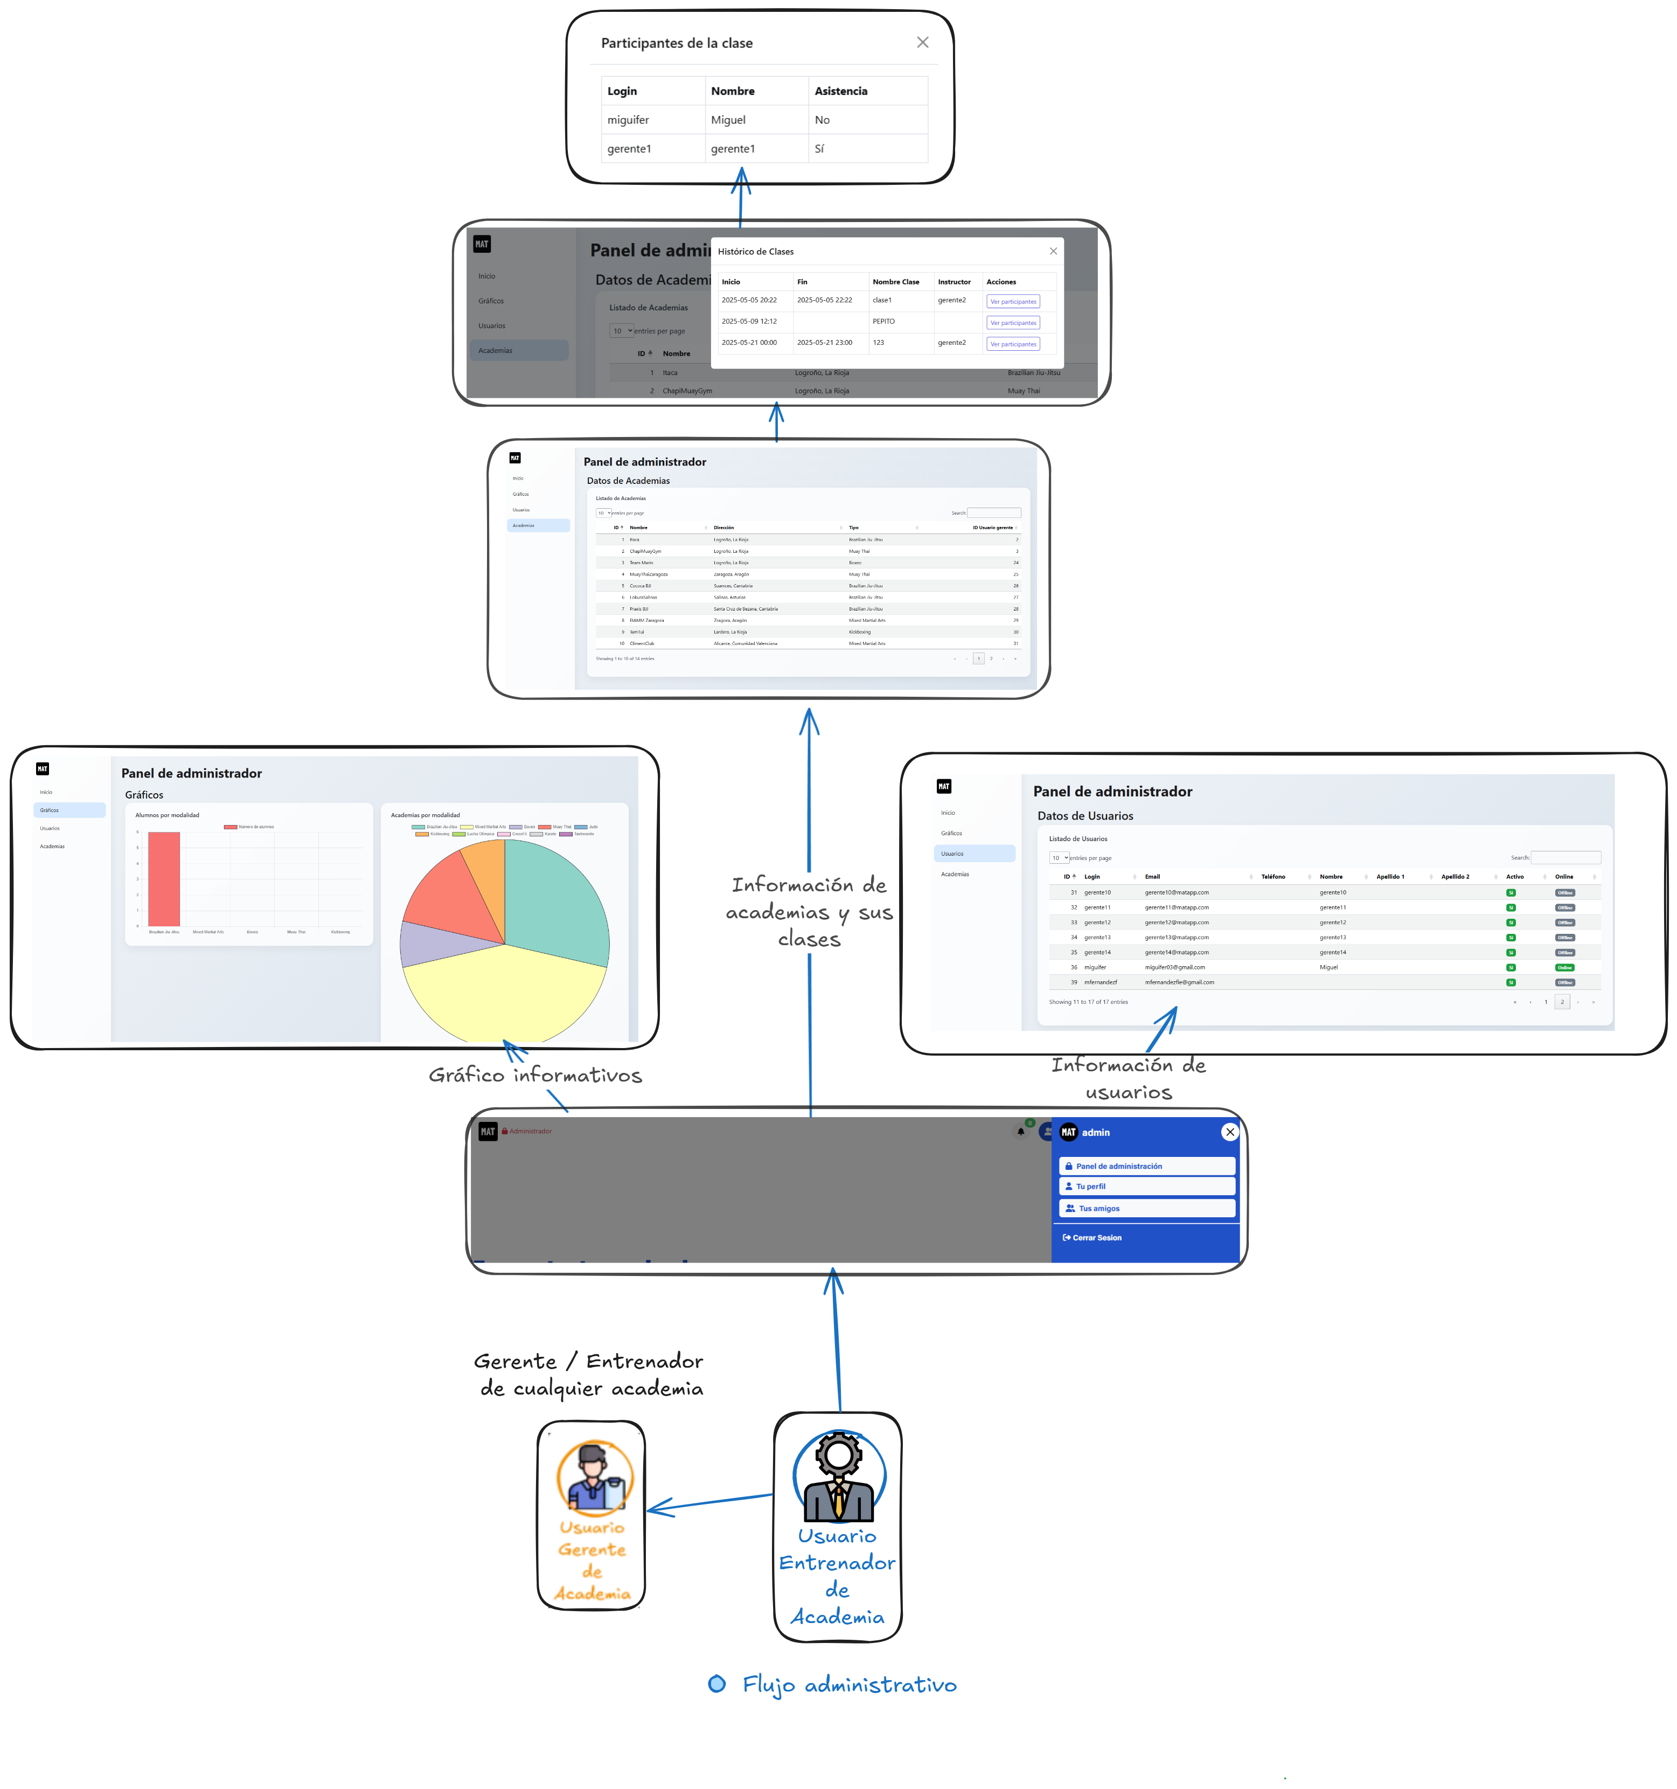

Funcionalidades del **Administrador global** en MatApp

El administrador global es responsable de la gestión completa y el mantenimiento de la plataforma. Sus permisos ayudan a la supervisión y administración de todas las academias, usuarios y configuraciones globales.

* Gestión de academias
  + Supervisar la información y estado de todas las academias como si fuese gerente de todas ellas.

* Supervisión del sistema
  + Acceso a estadísticas globales de uso: número de usuarios, gráficos informativos, academias, clases, histórico de asistencia, etc.

* Acceso total

Acceso a todos los módulos y funciones de la aplicación sin restricciones.

Diseño de la base de datos

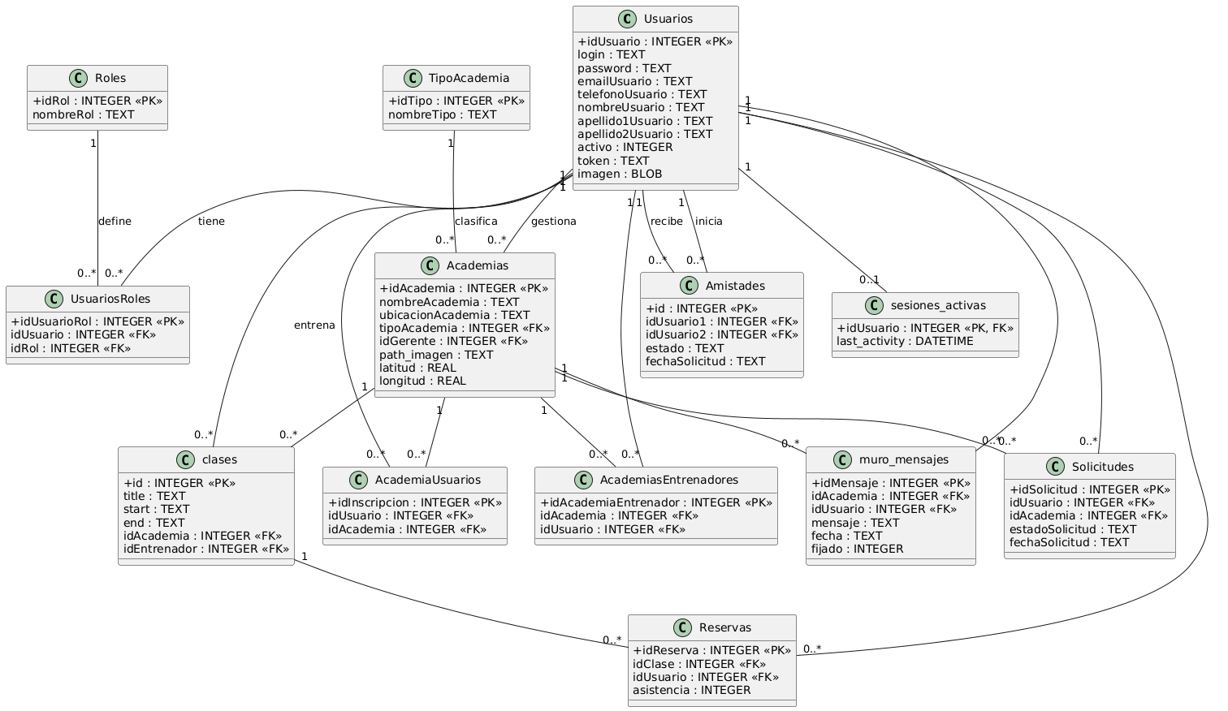

La base de datos de MatApp, implementada con SQLite, está concebida para reflejar de forma clara y coherente los distintos objetos del sistema (usuarios, academias, clases, reservas…) y sus relaciones. Se agrupa en varios bloques funcionales:

*1. Modelo de usuario y control de acceso*

Tabla **Usuarios**

Contiene los datos de cada usuario:

* idUsuario (PK, AUTOINCREMENT)
* Credenciales y contacto (login, password, emailUsuario)
* Datos personales (nombreUsuario, apellidos, teléfono, imagen, token de verificación, item de activación de cuenta).

Tabla **Roles**

* Define los posibles roles de la plataforma (Cliente, Entrenador, Gerente, Administrador). Realmente los únicos roles definidos en la BD son el de gerente y el de administrador. Y los permisos de entrenador los gestiono en una tabla aparte explicada posteriormente. De esta manera consigo aislar el rol del usuario a las diferentes academias. Permitiendo así que un entrenador o gerente de una academia pueda ser cliente en otra, o viceversa.

Tabla intermedia UsuariosRoles

Relaciona usuarios con roles. Permite agregar al usuario un rol predefinido.

*2. Gestión de academias*

Tabla **TipoAcademia**

* Catálogo de disciplinas (BJJ, MMA, Boxeo…), con PK idTipo.

Tabla **Academias**

Describe cada centro:

* idAcademia (PK), nombre, ubicación, imagen, coordenadas GPS.
* FK tipoAcademia → TipoAcademia(idTipo), y FK idGerente → Usuarios(idUsuario) para indicar quién gestiona la academia.

Tabla AcademiaUsuarios

Vincula clientes con academias: PK idInscripcion, FKs idUsuario y idAcademia.

Tabla AcademiasEntrenadores

Vincula entrenadores (usuarios con rol “Entrenador”) a sus academias, a través de FKs idUsuario y idAcademia.

3. Flujo de solicitudes y amistades

Tabla **Solicitudes**

Registra las peticiones de inscripción a una academia antes de convertirse en cliente. Campos: PK idSolicitud, FKs idUsuario, idAcademia, estado (pendiente, aceptada, rechazada) y fecha de solicitud.

Tabla **Amistades**

Permite la interacción social: PK id, FKs idUsuario1, idUsuario2, estado (pendiente, aceptada) y fecha.

4. Clases y reservas

Tabla **clases**

Cada fila es una sesión programada: PK id, título, fecha/hora de inicio (start) y fin (end), FK idAcademia, FK idEntrenador.

Tabla **Reservas**

Cada reserva de un usuario a una clase: PK idReserva, FKs idClase (con ON DELETE CASCADE) y idUsuario, y campo asistencia (0/1).

5. Módulos auxiliares

Tabla **muro_mensajes**

Mensajes publicados en el “muro” de cada academia: PK idMensaje, FK idAcademia, FK idUsuario, texto, fecha y flag fijado.

Tabla **sesiones_activas**

Control de sesión: PK idUsuario, last_activity para gestionar expiración y desconexiones.

*Relaciones clave*

Uno-a-muchos

* Un tipo de academia → muchas academias.
* Una academia → muchas clases.
* Una clase → muchas reservas.

Muchos-a-muchos (resueltos con tablas intermedias)

* Usuarios ↔ Roles (UsuariosRoles).
* Usuarios (clientes) ↔ Academias (AcademiaUsuarios).
* Usuarios (entrenadores) ↔ Academias (AcademiasEntrenadores).

Este esquema relacional asegura una navegación eficiente entre entidades, mantiene la integridad referencial y facilita futuras ampliaciones (nuevos módulos, estadísticas avanzadas, etc.).

#### Implementación y configuración

En esta fase se describe cómo se ha construido y puesto en marcha MatApp, detallando todas las tecnologías, librerías y herramientas empleadas, la organización del código y la configuración del entorno.

Tecnologías y librerías utilizadas

Backend

* Servidor y framework PHP
* PHP 7.4+



* Blade como motor de plantillas PHP-HTML para vistas



* Composer para la gestión de dependencias.



* AMPPS como stack para desarrolo en local (Apache, SQLite y PHP).

  

Frontend

* Bootstrap 5 y CoreUI para el diseño de la interfaz y el layout de dashboard.

 

* jQuery para manipulación DOM y peticiones AJAX.



* Less como preprocesador de CSS.



* FontAwesome para iconografía.



Componentes JavaScript

* FullCalendar: calendario interactivo para gestión de clases.



* DataTables: tablas dinámicas para listados (usuarios, reservas, asistencia).



* Chart.js: gráficos de estadísticas (ocupación media, asistencia).



* Flatpickr: picker de fechas en formularios.



* SweetAlert2 y Toastr: alertas, confirmaciones y notificaciones en tiempo real.

 

Correo y mensajería

* PHPMailer para envío de correos de registro



Control de versiones y despliegue

* GitHub como repositorio remoto y para control de versiones.



Estructura del proyecto

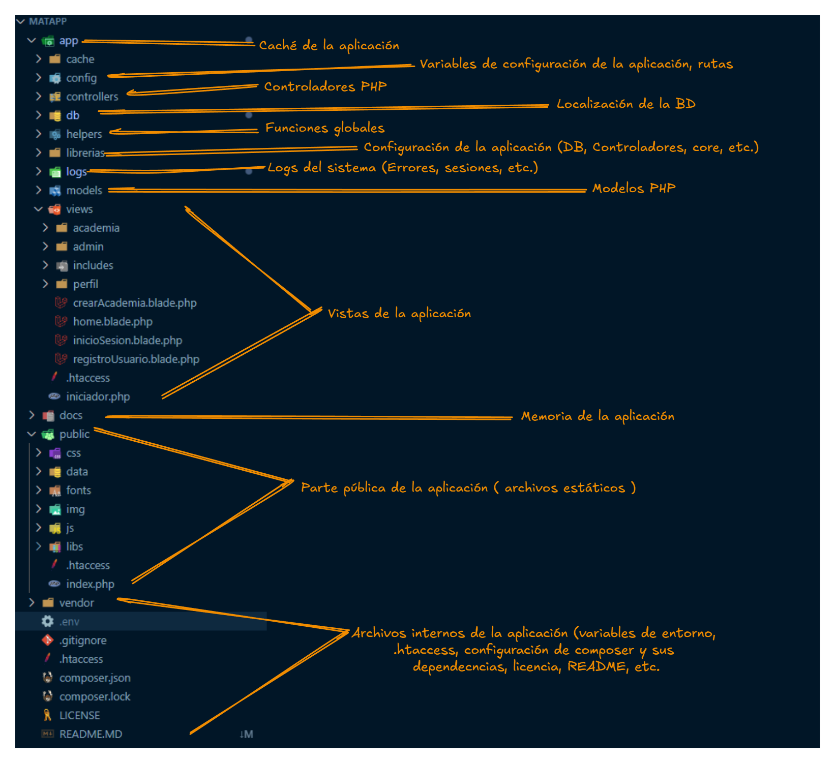

La estructura del proyecto no deja de ser un simple modelo de trabajo **MVC** de **php** pero con diferentes **mejoras**.

Configuración del entorno para el funcionamiento del proyecto

* Servidor local (**AMPPS**)
* **Composer** instalado para gestionar dependencias PHP.

Fichero de **variables de entorno**

Usa .env (o config/config.php) para rutas y credenciales:



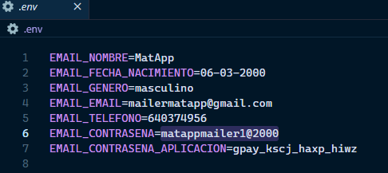

Permisos de escritura

* Carpeta app/db: para que SQLite pueda crear y actualizar matapp.db.
* Carpeta public/data: para subidas de imágenes de academias.

Todos estos pasos serían los necesarios para llevar esta aplicación a ser un producto. Pero de la manera en que está estructurado actualmente, puede ser ejecutado en un entorno local de desarrollo / pruebas sin problema. Solo con clonarnos el repositorio y ejecutarlo en el navegador a través de nuestro servidor local, estaría en funcionamiento.

#### Pruebas

A continuación, una serie de pruebas del correcto funcionamiento, seguridad y robustez.

Pruebas de errores en formulario de registro

* Errores por campo repetido en BD
* Errores por campo obligatorio
* Errores de formato de campo

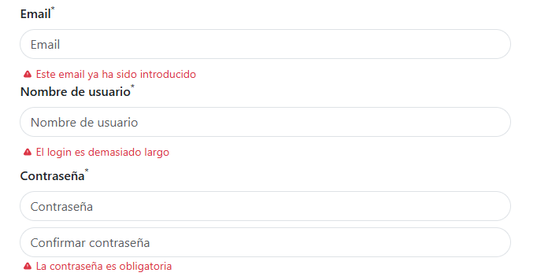

Prueba de errores en formulario de inicio de sesión

* Error por falta de activación de cuenta

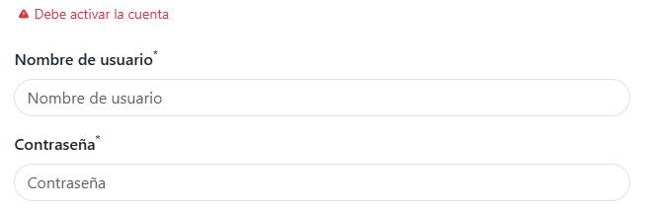

* Errores por campo obligatorio

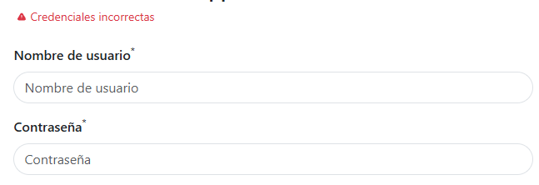

* Errores de credenciales erróneas

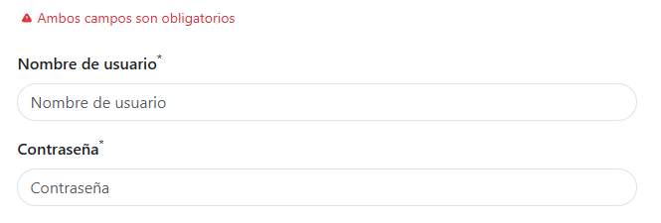

Pruebas de errores en modificación perfil

* Error de formato de imagen de perfil



* Error de formato de datos de usuario
* Error de repetición de campos en BD

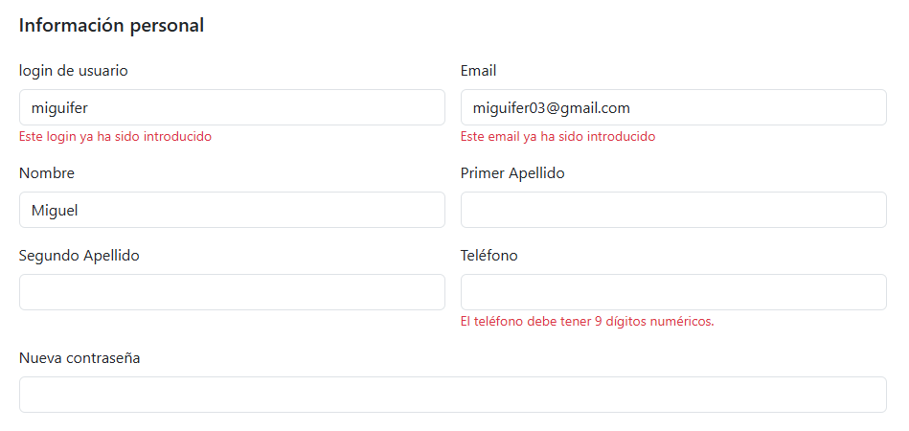

Pruebas de error con calendario

* No permitir desapuntarse de clases pasadas



* No permitir apuntarse a clases pasadas

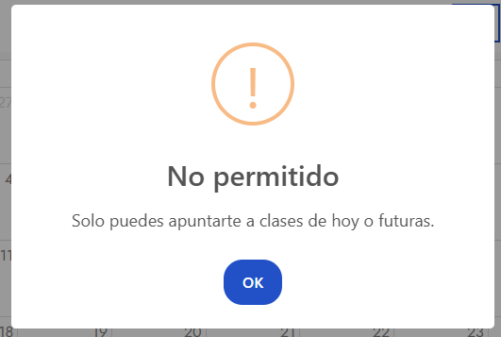

* No permitir modificar / eliminar clases pasadas



* Errores por falta de campos requeridos al crear / modificar clases

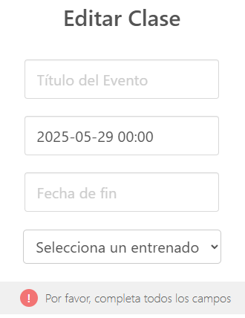

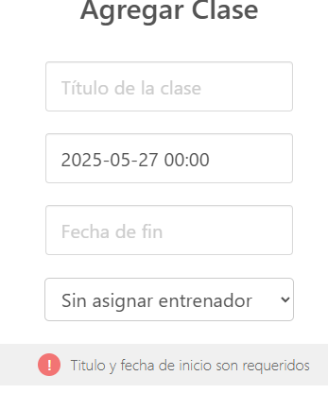

* Solo permitir modificación / visualización del calendario 3 meses hacia adelante o hacia atrás.

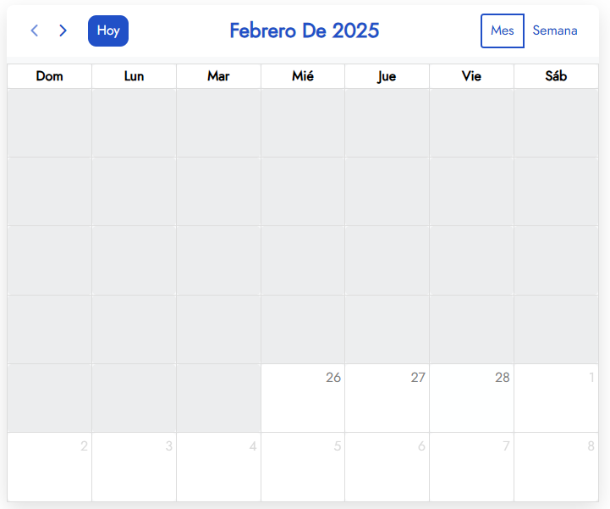

# Ampliación y posibles mejoras

En esta sección se proponen futuras funcionalidades y mejoras que podrían incorporarse a MatApp para aumentar su alcance, usabilidad y funcionalidad:

1. **Módulo de pagos integrado**
   1. Incorporar pasarelas de pago (Stripe) para gestionar suscripciones, cuotas mensuales o pago por clase directamente en la plataforma.
2. **Integración con calendarios externos**
   1. Sincronizar con Google Calendar para que los usuarios vean sus reservas junto a otros eventos personales.
3. **Chat en tiempo real y comunidad**
   1. Implementar un canal de mensajería instantánea o chat grupal para comunicaciones rápidas entre alumnos y entrenadores.
4. **Mejoras en accesibilidad y localización**
   1. Soporte multilenguaje para facilitar la adopción en otros países.
5. **API**
   1. Exponer una API para integraciones externas (apps móviles, terceros) y facilitar el desarrollo de clientes ligeros.
6. **Automatización y mantenimiento**
   1. Scripts de backup y limpieza de datos antiguos.

Estas mejoras permitirían que MatApp evolucione hacia una plataforma más completa, profesional y escalable, alineada con las necesidades futuras de academias y deportistas.

# Conclusión

MatApp ha cumplido con los objetivos propuestos al desarrollar una plataforma de escritorio capaz de gestionar de forma integral academias de artes marciales. Se ha diseñado una interfaz clara y un backend eficiente , garantizando la seguridad de los datos mediante validaciones, hash de contraseñas y control de accesos. La integración de FullCalendar y DataTablesJS entre otras librerías ha facilitado una experiencia fluida para la visualización de clases, reservas y estadísticas.

Durante el proyecto se afrontaron retos como la planificación, planificación y configuración de la base de datos, así como el despliegue de un sistema de roles. Estas dificultades han permitido profundizar en buenas prácticas de programación y patrones de diseño.

En el mundo real, MatApp ofrece una solución asequible y escalable para academias de cualquier tamaño, reduciendo el trabajo manual y mejorando la comunicación entre gestores, entrenadores y alumnos. Su arquitectura modular y su base de datos relacional facilitan futuras ampliaciones, consolidando su potencial como herramienta de gestión deportiva.

En cuanto a la realización del proyecto considero que he llegado a la mayoría de mis retos propuestos y que quizás con algo más de tiempo podría haber acabado la aplicación con más ampliaciones. En la última fase de desarrollo sacrifiqué el aumento de funcionalidades, por la robustez de las existentes.

# Bibiografía

A continuación, se presenta una recopilación de las fuentes oficiales y recursos principales utilizados para las tecnologías, librerías y herramientas empleadas en el desarrollo de MatApp. Cada entrada incluye la referencia completa y, en su caso, el enlace a la documentación o repositorio oficial.

* **PHP**  
   Lenguaje de programación del lado del servidor.  
   <https://www.php.net/manual/> *Utilizado para la lógica de servidor, conexión a bases de datos y estructura MVC.*
* **BladeOne**  
   Motor de plantillas similar a Blade de Laravel.  
   <https://github.com/EFTEC/BladeOne> *Utilizado para separar la lógica de presentación.*
* **SQLite**  
   Sistema de gestión de bases de datos ligero y embebido.  
   <https://www.sqlite.org/docs.html> *Utilizado como base de datos principal del proyecto.*
* **Composer**  
   Gestor de dependencias para PHP.  
   <https://getcomposer.org/doc/> *Utilizado para gestionar librerías externas de PHP.*
* **Bootstrap 5**  
   Framework CSS para diseño responsive.  
   <https://getbootstrap.com/docs/5.3/getting-started/introduction/> *Utilizado para el diseño visual.*
* **CoreUI**  
   Biblioteca de dashboards basada en Bootstrap.  
   <https://coreui.io/docs/5.3/> *Utilizado para la interfaz del panel de administración.*
* **jQuery**  
   Librería JS para manipulación del DOM y AJAX.  
   <https://api.jquery.com/> *Utilizado para interacciones dinámicas y peticiones AJAX.*
* **Less**  
   Preprocesador CSS con funciones como variables y mixins.  
   <http://lesscss.org/> *Utilizado para organizar y simplificar los estilos CSS.*
* **FullCalendar Scheduler**  
   Calendario interactivo con soporte de recursos y vistas timeline.  
   <https://fullcalendar.io/docs/scheduler> *Utilizado para mostrar y gestionar clases de las academias.*
* **DataTables**  
   Plugin jQuery para tablas interactivas.  
   <https://datatables.net/manual/> *Utilizado para listar usuarios y clases con paginación y filtros.*
* **Chart.js**  
   Librería de gráficos en JS.  
   <https://www.chartjs.org/docs/latest/> *Utilizado para mostrar estadísticas.*
* **Flatpickr**  
   Selector de fechas ligero en JavaScript.  
   <https://flatpickr.js.org/options/> *Utilizado para seleccionar fechas al crear clases o reservas.*
* **SweetAlert2**  
   Librería para cuadros de diálogo personalizados.  
   <https://sweetalert2.github.io/> *Utilizado para mostrar alertas y confirmaciones al usuario.*
* **Toastr**  
   Notificaciones emergentes tipo toast.  
   <https://codeseven.github.io/toastr/> *Utilizado para feedback visual como mensajes de éxito o error.*
* **FontAwesome**  
   Colección de iconos.  
   <https://fontawesome.com/v6.7.2> *Utilizado para iconografía en la interfaz.*
* **PHPMailer**  
   Clase PHP para envío de correos vía SMTP.  
   <https://github.com/PHPMailer/PHPMailer> *Utilizado para enviar correos de verificación de cuenta.*
* **AMPPS**  
   Entorno local con Apache, PHP y SQLite.  
   <https://ampps.com/> *Utilizado como servidor local para desarrollo.*
* **GitHub**  
   Plataforma de control de versiones y colaboración.  
   <https://docs.github.com/> *Utilizado para alojar y versionar el código del proyecto.*
* **Patrón MVC**  
   Patrón de diseño Modelo-Vista-Controlador.  
   *Apuntes, proyectos del curso.*  
   *Utilizado como estructura base del proyecto para separar lógica, vistas y controladores.*

Cada una de estas referencias ha sido clave para comprender la funcionalidad, configuración y buenas prácticas de las tecnologías utilizadas en MatApp.

Repositorio del proyecto: [***https://github.com/miguifer/matapp***](https://github.com/miguifer/matapp)